Министерство образования Российской Федерации

Пензенский государственный университет

Кафедра «Вычислительная техника»

**ОТЧЕТ**

по лабораторной работе №1

по курсу «Разработка кроссплатформенных приложений»

на тему «**Графические интерфейсы**»

**Выполнили студенты группы 21ввв1:**

Вартанов А.

Федулов Е.

**Приняли**

Юрова О.В.

Карамышева Н.С.

Пенза 2023

**Цель работы:** научиться разрабатывать приложения, обладающие графическим интерфейсом пользователя, с использованием библиотеки Swing.

**Задание на лабораторную работу**

Вычислить определенный интеграл функции в соответствии с вариантом задания (Приложение 1). Разработать приложение, обладающее графическим интерфейсом с использованием языка Java и библиотеки Swing. Приложение должно содержать 3 поля ввода (JTextField), доступных для редактирования, и соответственно таблицу (JTable) с четырьмя колонками:  нижняя граница интегрирования, верхняя граница интегрирования, шаг интегрирования и результат вычисления.  Кроме того, должны присутствовать 3 кнопки (JButton):  добавить, удалить, вычислить. Для добавления/удаления строки и вычисления значения определенного интеграла для функции в соответствии с вариантом задания (Приложение 1) и параметров выделенной строки таблицы. Результат должен выводиться в четвертой колонке, которая не доступна для редактирования. Оформление лабораторной работы должно быть выполнено в соответствии с требованиями, приведенными в Приложении 2.

Вариант:

|  |  |
| --- | --- |
| Номер варианта | Функция |
| 2 |  |

**Ход выполнения:**

Создаём таблицу в программе:

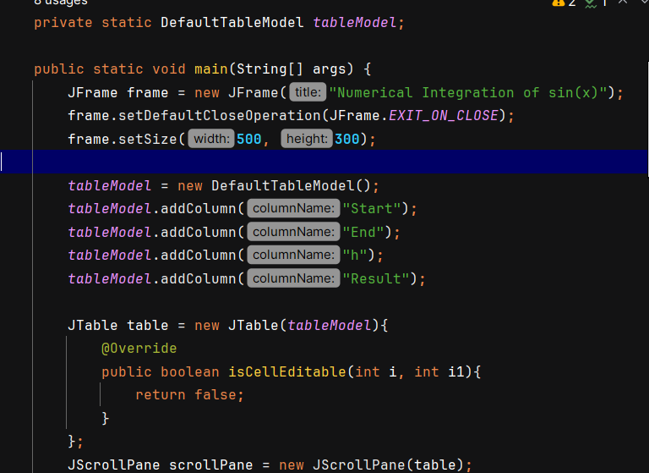

Создаём кнопки и надписи к ним:

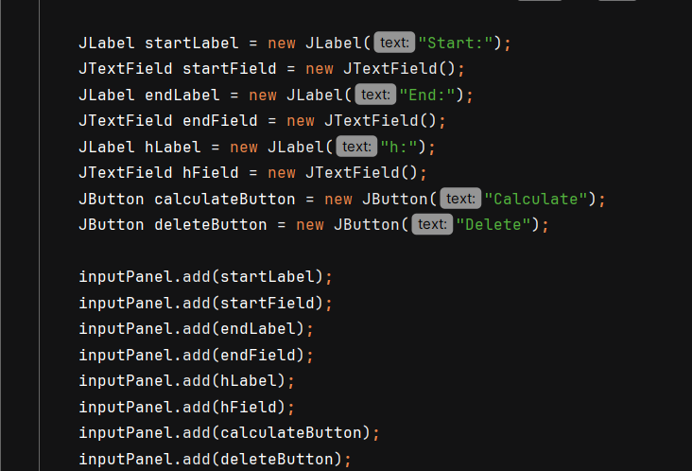

Создаём алгоритм интегрирования методом трапеции:

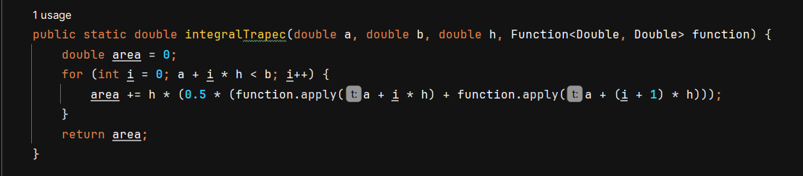

Добавление данных в таблицу:

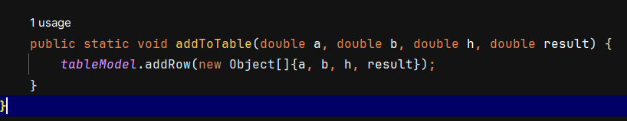

Программируем кнопки, которые принимают вводные данные для дальнейшего вычисления или удаления:

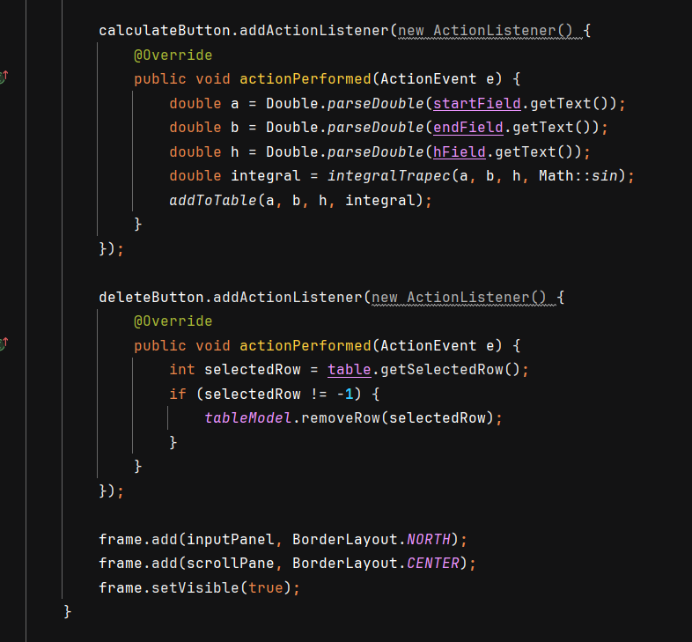

**Листинг:**

import javax.swing.*;  
import javax.swing.table.DefaultTableModel;  
import java.awt.*;  
import java.awt.event.ActionEvent;  
import java.awt.event.ActionListener;  
import java.util.function.Function;  
  
public class IntegrationCalculator{  
  
 private static DefaultTableModel *tableModel*;  
  
 public static void main(String[] args) {  
 JFrame frame = new JFrame("Numerical Integration of sin(x)");  
 frame.setDefaultCloseOperation(JFrame.*EXIT_ON_CLOSE*);  
 frame.setSize(500, 300);  
  
 *tableModel* = new DefaultTableModel();  
 *tableModel*.addColumn("Start");  
 *tableModel*.addColumn("End");  
 *tableModel*.addColumn("h");  
 *tableModel*.addColumn("Result");  
  
 JTable table = new JTable(*tableModel*){  
 @Override  
 public boolean isCellEditable(int i, int i1){  
 return false;  
 }  
 };  
 JScrollPane scrollPane = new JScrollPane(table);  
  
 JPanel inputPanel = new JPanel(new GridLayout(5, 2));  
  
 JLabel startLabel = new JLabel("Start:");  
 JTextField startField = new JTextField();  
 JLabel endLabel = new JLabel("End:");  
 JTextField endField = new JTextField();  
 JLabel hLabel = new JLabel("h:");  
 JTextField hField = new JTextField();  
 JButton calculateButton = new JButton("Calculate");  
 JButton deleteButton = new JButton("Delete");  
  
 inputPanel.add(startLabel);  
 inputPanel.add(startField);  
 inputPanel.add(endLabel);  
 inputPanel.add(endField);  
 inputPanel.add(hLabel);  
 inputPanel.add(hField);  
 inputPanel.add(calculateButton);  
 inputPanel.add(deleteButton);  
  
 calculateButton.addActionListener(new ActionListener() {  
 @Override  
 public void actionPerformed(ActionEvent e) {  
 double a = Double.*parseDouble*(startField.getText());  
 double b = Double.*parseDouble*(endField.getText());  
 double h = Double.*parseDouble*(hField.getText());  
 double integral = *integralTrapec*(a, b, h, Math::*sin*);  
 *addToTable*(a, b, h, integral);  
 }  
 });  
  
 deleteButton.addActionListener(new ActionListener() {  
 @Override  
 public void actionPerformed(ActionEvent e) {  
 int selectedRow = table.getSelectedRow();  
 if (selectedRow != -1) {  
 *tableModel*.removeRow(selectedRow);  
 }  
 }  
 });  
  
 frame.add(inputPanel, BorderLayout.*NORTH*);  
 frame.add(scrollPane, BorderLayout.*CENTER*);  
 frame.setVisible(true);  
 }  
  
 public static double integralTrapec(double a, double b, double h, Function<Double, Double> function) {  
 double area = 0;  
 for (int i = 0; a + i * h < b; i++) {  
 area += h * (0.5 * (function.apply(a + i * h) + function.apply(a + (i + 1) * h)));  
 }  
 return area;  
 }  
  
 public static void addToTable(double a, double b, double h, double result) {  
 *tableModel*.addRow(new Object[]{a, b, h, result});  
 }  
}

**Результаты работы программы:**

Запуск программы и дальнейшее использование кнопки вычисления:

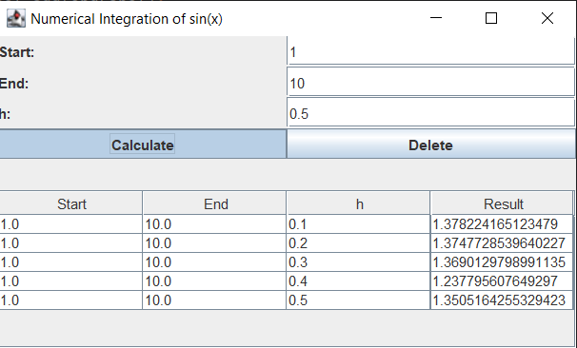

Используем кнопку “Delete” и удаляем вторую и третью строку в основной таблице:

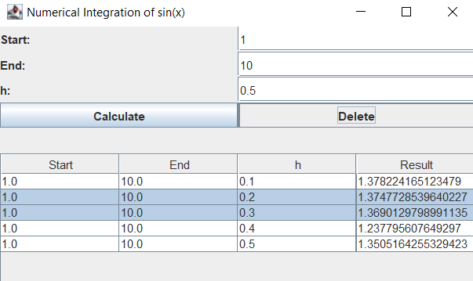

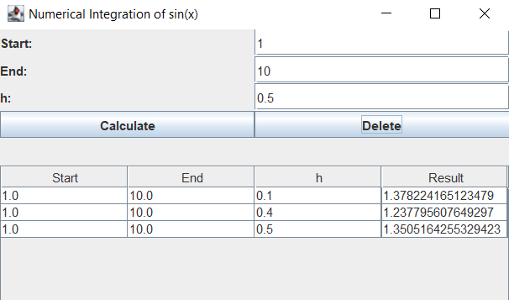

**Вывод**: Мы разработали приложение, обладающее графическим интерфейсом пользователя, с использованием библиотеки Swing. Программа выполняет поставленные задачи и может быть модифицированным